2. Třída – Věci kolem nás (S, L, A, Á, O)
Školní pomůcky:
S (sešit, slovník, atlas, propiska), L (lepidlo, kalkulačka, pastelka)
A (tužka, pravítko, guma, papír), Á (penál, ořezávátko, žákovská knížka)
O (ořezávátko, pero, kružítko, vodovky)

Rozstříhat na proužky (dle jednotlivých písmen) a skládat slovo podpořené obrázkem po jednotlivých písmenech, popř. skládat jako harmoniku, nakonec najít slovo na samostatném proužku:

S | E | Š | I | T
SEŠIT

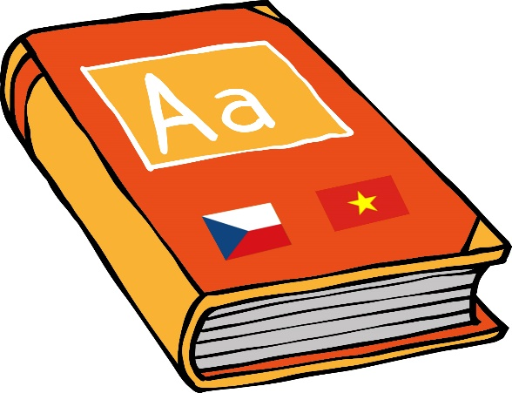
S | L | O | V | N | Í | K
SLOVNÍK

A |  | T |  |  | L |  | A |  |  | S
ATLAS
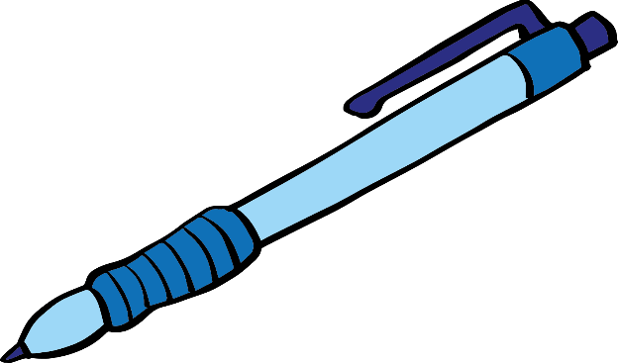
P | R |  | O | P |  | I |  | S | K |  | A
PROPISKA

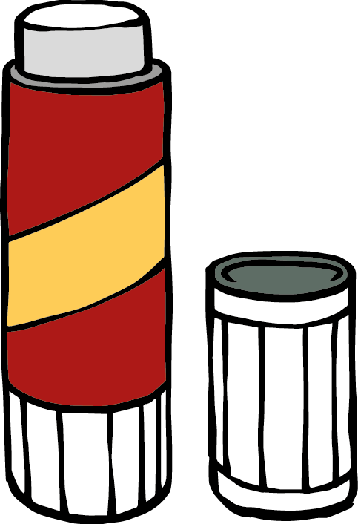
L | E | P | I | D | L | O
LEPIDLO

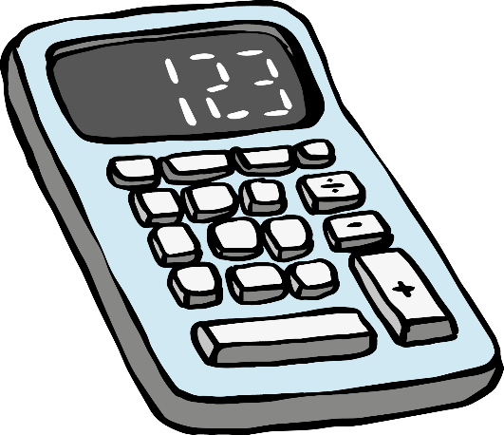
K | A | L | K | U | L | A | Č | K | A
KALKULAČKA

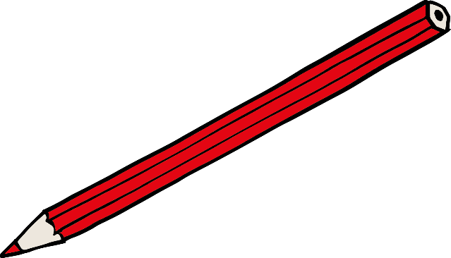
P | A | S | T | E | L | K | A
PASTELKA

T |  | U |  |  | Ž |  | K |  |  | A
TUŽKA
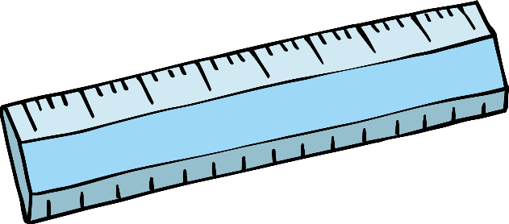
P | R |  | A | V |  | Í |  | T | K |  | O
PRAVÍTKO

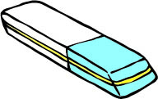
G | U | M | A
GUMA

P | A | P | Í | R
PAPÍR

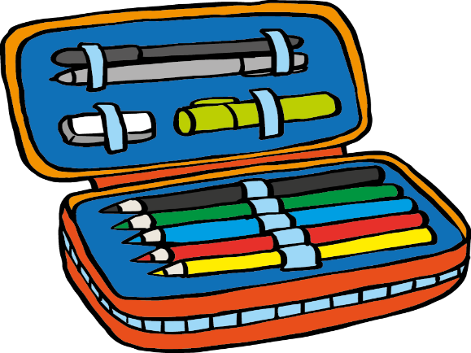
P | E | N | Á | L
PENÁL

O | Ř | E | Z | Á | V | Á | T | K | O
OŘEZÁVÁTKO

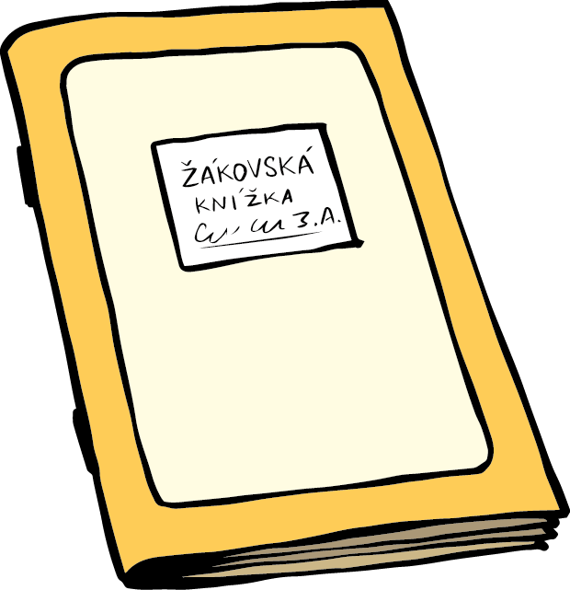
Ž | Á | K | O | V | S | K | Á
ŽÁKOVSKÁ KNÍŽKA

O | Ř | E | Z | Á | V | Á | T | K | O
OŘEZÁVÁTKO

P | E | R | O
PERO

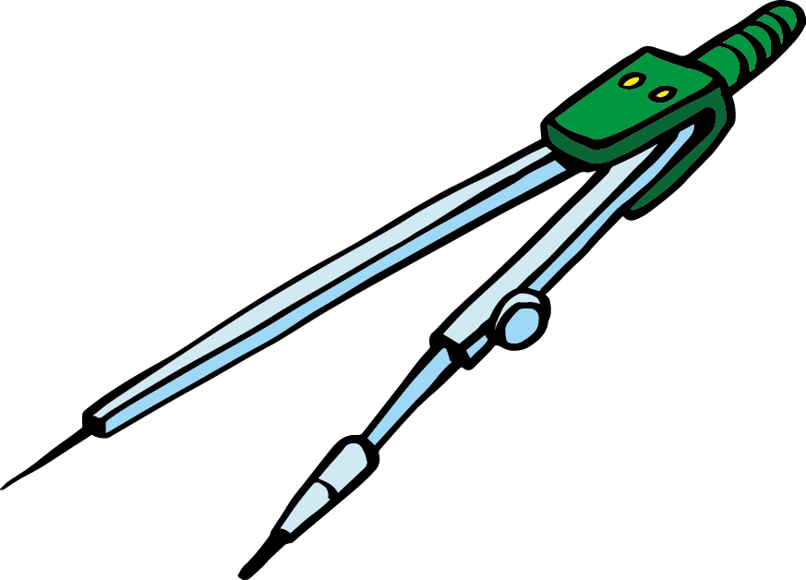
K | R | U | Ž | Í | T | K | O
KRUŽÍTKO

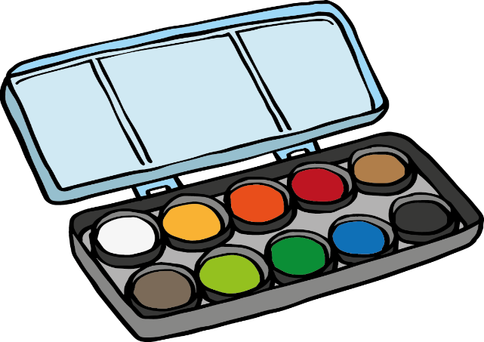
V | O | D | O | V | K | Y
VODOVKY

Rozstříhat na proužky po slabikách a skládat slovo podpořené obrázkem:
SE | ŠIT

SLOV | NÍK

AT | LAS

PRO | PIS | KA

LE | PI | DLO

KAL | KU | LAČ | KA

PAS | TEL | KA

TUŽ | KA

PRA | VÍT | KO

GU | MA

PA | PÍR

PE | NÁL

O | ŘE | ZÁ | VÁT | KO

ŽÁ | KOV | SKÁ

PE | RO

KRU | ŽÍT | KO

VO | DOV | KY

Umístit kolíček/kolíčky na místo požadovaného písmena, po otočení zkontrolovat (tabulku je potřeba vystřihnout dohromady, v půlce přeložit a zalaminovat, popř. slepit):

S
S |  | E |  | Š |  |  | I |  | T
S
S
A |  | T |  | L |  |  | A |  | S
S
S
S | L |  | O |  | V | N |  | Í |  | K
S

S
P |  | R |  |  | O |  |  | P |  |  | I |  |  | S |  |  | K |  |  | A
S
L
L |  |  | E |  |  | P |  |  |  | I |  | D |  |  |  | L |  |  | O
L
L
K | A |  |  | L |  |  | K |  | U |  | L |  | A |  | Č |  |  | K |  |  | A
L

L
P | A |  | S | T |  | E |  | L | K |  | A
L
A
T |  | U |  |  | Ž |  | K |  |  | A
A
A
P | R |  | A | V |  | Í |  | T | K |  | O
A

A
G |  | U |  | M |  | A
A
A
P | A |  | P |  | Í |  | R
A
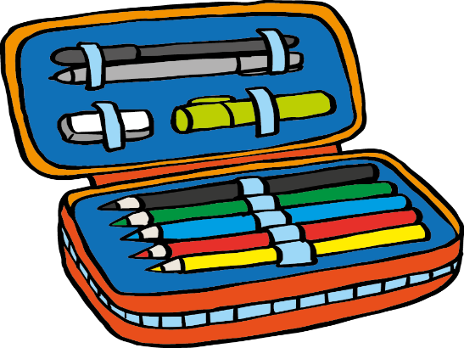
Á
P | E |  | N |  | Á |  | L
Á

Á
O | Ř |  | E |  | Z |  | Á | V | Á |  | T |  | K |  | O
Á
Á
Ž |  | Á |  | K |  | O |  | V |  | S |  | K |  | Á
Á
O
O | Ř |  | E |  | Z |  | Á | V | Á |  | T |  | K |  | O
O

O
P |  |  | E |  |  |  | R |  |  |  | O
O
O
K | R |  | U |  | Ž |  | Í |  | T |  | K |  | O
O
O
V |  | O |  | D |  | O |  | V |  | K |  | Y
O

Zapisovat vynechaná písmena S, L, A, Á, O, popř. po odmazání všechna písmena (např. fixou na zalaminované papíry); verze pro mladší žáky, může sloužit jako test (vždy jedna stránka. tj. 6 slovíček):
 | E | Š | I | T

P |  |  | T | E |  | K

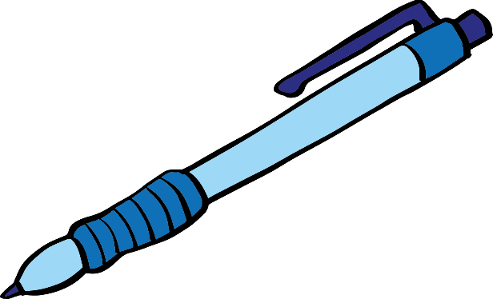
P | R |  | P | I |  | K
P | R |  | V | Í | T | K

P | E | N |  | L

V |  | D |  | V | K | Y

 |  |  | V | N | Í | K

 | E | P | I | D

 | Ř | E | Z |  | V |  | T | K

G | U | M

Ž |  | K |  | V |  | K

P | E | R

 |  | T
K |  |  | K | U |  |  | Č | K

T | U | Ž | K

P |  | P | Í | R

K | R | U | Ž | Í | T | K

 | E | Š | I | T

Zapisovat všechna vynechaná písmena (např. fixou na zalaminované papíry); verze pro starší žáky, může sloužit jako test:
 | 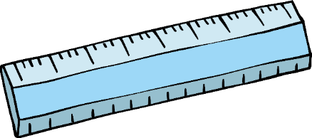 | 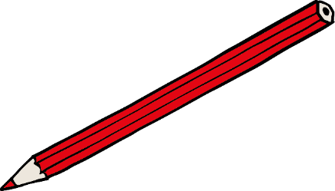
1. __ __ __ __ __ | 2. __ __ __ __ __ __ __ __ | 3. __ __ __ __ __ __ __ __
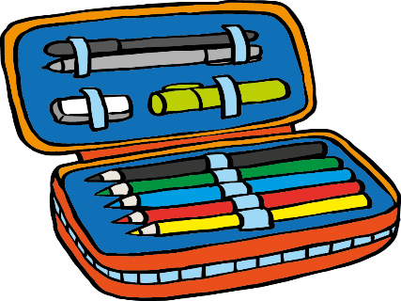 | 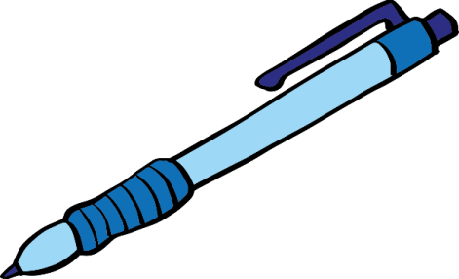 | 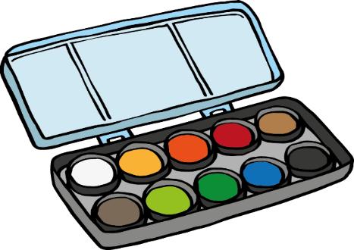
4. __ __ __ __ __ | 5. __ __ __ __ __ __ __ __ | 6. __ __ __ __ __ __ __
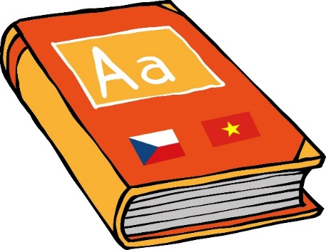 |  | 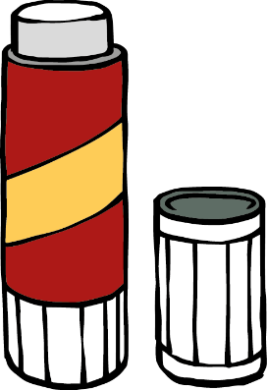
7. __ __ __ __ __ __ __ | 8. __ __ __ __ | 9. __ __ __ __ __ __ __

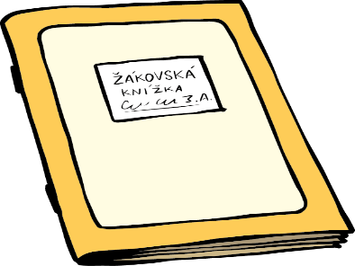
10.  __ __ __ __ __ __ __ __ | 11.  __ __ __ __ __ __ __ __ __ __ | 12.  __ __ __ __ __ __ __ __
13. __ __ __ __ __ | 14.  __ __ __ __ __ __ __ __ __ __ | 15. __ __ __ __ __
 | 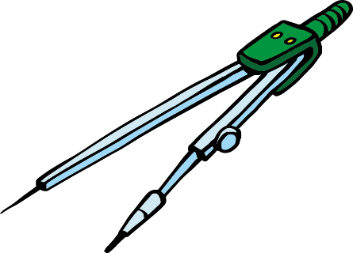
16. __ __ __ __ __ | 17. __ __ __ __ __ __ __ __ | 18. __ __ __ __ __

